DEWAN PERWAKILAN RAKYAT REPUBLIK INDONESIA
FRAKSI PARTAI KEADILAN SEJAHTERA
DPR – RI, Gd. Nusantara I Lt. III, JL. Jend. Gatot Subroto, Jakarta 10270
Telp. (021) 575 6087 - 575 6088 - 575 6090 , Fax. (021) 575 6086
====================================================================================
SIKAP FRAKSI PKS TERHADAP RUU
TENTANG
TINDAK PIDANA KEKERASAN SEKSUAL

Bismillahirrahmanirrahiim;
Assalamu’alaikum Warohmatullohi Wabarokatuh
Salam Sejahtera untuk kita semua

Yang kami hormati:
- Pimpinan dan Anggota Badan Legislasi DPR-RI
- Menteri PPA
- Mendagri
- Mensos
- Menkumham
- Rekan-rekan wartawan serta hadirin yang kami muliakan

Segala puji dan syukur kehadirat Allah Subhanahu Wa Ta’ala atas limpahan kasih sayang dan rahmat-Nya, kita bisa menghadiri Rapat Kerja Pembahasan RUU tentang Tindak Pidana Kekerasan Seksual/RUU tentang Penghapusan Kekerasan Seksual. Terkait dengan pembahasan RUU TPKS, kami Fraksi PKS menyampaikan hal-hal sebagai berikut:

Pertama; Bahwa telah tercatat dalam sejarah keputusan MK tahun 2016, yang tertuang dalam Putusan Nomor 46/PUU-XIV/2016, Mahkamah Konstitusi Menegaskan bahwa Diperlukan Langkah Perbaikan untuk Melengkapi Pasal-pasal yang Mengatur tentang Tindak Pidana Kesusilaan oleh Pembentuk undang-undang.

Tindak Pidana Kesusilaan meliputi segala bentuk Kekerasan Seksual, Perzinahan, dan Penyimpangan Seksual. Dalam Permohonan Uji Materi Pasal 284, Pasal 285 dan Pasal 292 KUHP ke Mahkamah Konstitusi dalam perkara nomor 46/PUU-XIV/2016, yang diajukan oleh Prof.Dr.Ir. Euis Sunarti, M.Si bersama sejumlah pihak. Pemohon meminta Mahkamah Konstitusi memperjelas rumusan delik kesusilaan yang diatur dalam ketiga pasal tersebut. Pemohon dalam gugatannya meminta pasal 284 tidak perlu memiliki unsur salah satu orang berbuat zina sedang dalam ikatan perkawinan dan tidak perlu ada aduan. Terkait Pasal 285, pemohon meminta Mahkamah Konstitusi menyatakan bahwa pemerkosaan mencakup semua kekerasan atau ancaman kekerasan untuk bersetubuh, baik yang dilakukan oleh laki-laki terhadap perempuan, perempuan terhadap laki-laki, maupun yang dilakukan oleh sesama jenis kelamin. Sementara, pada Pasal 292, pemohon meminta dihapuskannya frasa "belum dewasa", sehingga semua perbuatan seksual dapat dipidana. Selain itu, homoseksual harus dilarang tanpa membedakan batasan usia korban, baik belum dewasa atau sudah dewasa.

Dalam putusannya, lima Hakim Konstitusi berpendapat bahwa substansi permohonan dimaksud sudah menyangkut perumusan delik atau tindak pidana baru yang mengubah secara mendasar, baik subjek yang dapat dipidana, perbuatan yang dapat dipidana, sifat melawan hukum perbuatan tersebut, maupun sanksi/ancaman pidananya. Hal itu berakibat pada perubahan hal prinsip atau pokok dalam hukum pidana dan konsep-konsep dasar yang berkenaan dengan suatu perbuatan pidana. Jadi, hal itu sesungguhnya telah memasuki wilayah “criminal policy” yang kewenangannya ada pada pembentuk undang-undang, DPR dan Presiden. Secara substansial, putusan Mahkamah Konstitusi memberikan pemaknaan terhadap suatu norma undang-undang, baik memperluas, ataupun mempersempit norma tersebut. Meski demikian, hal itu terbatas pada undang-undang yang bukan mengubah sesuatu yang sebelumnya bukan tindak pidana menjadi tindak pidana, yang berakibat seseorang dapat dipidana berupa perampasan kemerdekaan seseorang. Dalam putusannya, Mahkamah Konstitusi menolak gugatan Pemohon karena pembentukan norma baru bukan merupakan kewenangan Mahkamah Konstitusi, melainkan kewenangan Pembentuk Undang-undang. Dengan demikian, Mahkamah Konstitusi sudah menegaskan agar langkah perbaikan perlu dibawa ke pembentuk undang-undang untuk melengkapi pasal-pasal yang mengatur tentang delik kesusilaan tersebut.

Namun 4 (empat) orang Hakim Konstitusi yaitu Prof. Dr. Arief Hidayat S.H.,M.S, Dr. Anwar Usman, S.H.,M.H,. DR. Wahiduddin Adams,S.H.,M.A dan Prof.Dr. Aswanto, SH, MSi, D.FM, memiliki Pendapat Berbeda (Dissenting Opinion). Bahwa dalam menafsirkan Tindak Pidana Kesusilaan dalam Pasal 284, 285, dan 292 KUHP harus memberi tempat bagi nilai agama, sinar Ketuhanan, dan nilai hukum yang hidup dalam masyarakat (living law) dalam memandang sifat ketercelaan suatu perbuatan. Bahwa jika eksistensi Pasal 284 KUHP yang mempersepit makna zina tetap dipertahankan sebagaimana adanya maka kewibawaan supremasi konstitusi dan hukum di Indonesia akan sangat terancam karena mencantumkan norma yang bertentangan atau setidak-tidaknya mempersempit dan mereduksi ruang lingkup ketercelaan suatu perbuatan yang telah digariskan secara tegas menurut Hukum Tuhan. Jadi, tidak bisa membebaskan suatu perbuatan bukan sebagai Tindak Pidana semata-mata hanya karena perbuatan tersebut tidak memenuhi unsur delik, padahal perbuatan tersebut jelas dilarang dan bersifat sangat tercela menurut nilai Agama dan sinar Ketuhanan.
Kedua; Fraksi PKS memberikan masukan bahwa dalam Perumusan Jenis-jenis Tindak Pidana, Sebaiknya Disesuaikan dengan Tindak Pidana Kesusilaan yang telah Dibahas dalam RKUHP agar Rumusan Tindak Pidananya Lengkap, Integral, Komprehensif, dan Tidak Menimbulkan Pemaknaan Lain yang Tidak Sejalan dengan Pancasila dan UUDNRI Tahun 1945.

Dalam Bab XV tentang Tindak Pidana Kesusilaan RKUHP sudah dirumuskan jenis-jenis Tindak Pidana Kesusilaan yang meliputi, antara lain: Larangan melakukan persetubuhan dengan orang yang bukan suami atau istrinya (Perzinaan), Larangan melakukan hidup bersama sebagai suami istri di luar perkawinan, Larangan melakukan persetubuhan dengan anggota keluarga sedarah, Larangan melakukan perbuatan cabul terhadap orang lain yang berbeda atau sama jenis kelaminnya, Larangan melakukan perbuatan cabul terhadap anak, dan sebagainya. Rumusan Tindak Pidana Kesusilaan yang diatur dalam RKUHP ini sudah komprehensif karena meliputi perbuatan yang mengandung kekerasan seksual dan yang tidak mengandung unsur kekerasan seksual, seperti perzinaan dan hubungan seksual sesama jenis. Oleh karena itu, dalam rangka membentuk UU khusus terkait Tindak Pidana Kesusilaan ini, perlu untuk memasukkan jenis-jenis Tindak Pidana Kesusilaan secara lengkap. Karena materi muatan dalam RUU tentang Tindak Pidana Kekerasan Seksual ini sangat berkaitan erat dengan pengaturan Tindak Pidana Kesusilaan, maka sebaiknya rumusan tindak pidana nya disesuaikan dengan RKUHP.

Jikapun hal tersebut tidak dimungkinkan, maka sebaiknya pembahasan dan pengesahan RUU tentang Tindak Pidana Kekerasan Seksual ini dilakukan setelah RKUHP disahkan atau setidaknya dilakukan secara bersamaan dengan pembahasan dan pengesahan RKUHP. Apalagi RKUHP merupakan RUU carry over dari periode sebelumnya yang dapat langsung dibahas tanpa mengulang prosedur penyusunan RUU dari awal. Hal ini penting dilakukan agar tidak menimbulkan penafsiran yang berbeda atau menimbulkan kekosongan hukum, mengingat rumusan Tindak Pidana dalam RUU tentang Tindak Pidana Kekerasan Seksual hanya berkaitan dengan perbuatan-perbuatan yang mengandung unsur kekerasan saja, sedangkan perbuatan seksual yang dilakukan atas dasar suka sama suka (sexual consent) yang tidak mengandung kekerasan, meskipun bertentangan dengan Hukum Agama dan nilai-nilai hukum yang hidup di masyarakat, tetap tidak dapat dipidana. Pengaturan yang komprehensif tentang Tindak Pidana Kesusilaan ini harus mempertimbangkan, tidak hanya pengarusutamaan hak asasi manusia, tetapi juga didasarkan pada nilai-nilai Pancasila dan UUDNRI Tahun 1945 yang Ber-Ketuhanan Yang Maha Esa, yang artinya nilai-nilai Ketuhanan yang bersumber dari hukum Agama memiliki tempat dalam sistem norma dan perundang-undangan di Indonesia.

Demikian Sikap Fraksi PKS ini kami sampaikan. Semoga Rapat hari ini memperoleh kesimpulan yang terbaik, sebagai ikhtiar kita untuk menyusun undang-undang yang komprehensif memberikan perlindungan berkaitan dengan Tindak Pidana Kesusilaan.
Atas perhatian Pimpinan dan Anggota Badan Legislasi DPR-RI, para Menteri terkait, serta hadirin sekalian kami ucapkan terima kasih.

Billahi taufiq wal hidayah
Wassalamu’alaikum Warohmatullohi Wabarokatuh.

Jakarta, 21 Sya’ban 1443 H
24 Maret 2022

POKDAN BALEG
FRAKSI PARTAI KEADILAN SEJAHTERA
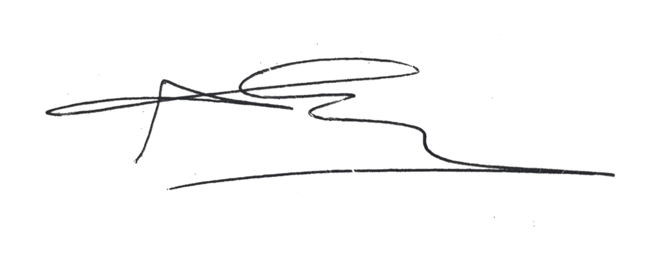
DEWAN PERWAKILAN RAKYAT REPUBLIK INDONESIA
Ketua,

Dr. H. Almuzzammil Yusuf, M. Si.
A-420

